27 сентября в День работников дошкольного образования юные Орлята-четвероклассники приняли участие во Всероссийской акции "Орлята дошколята".
Совместно с классным руководителем Польской Еленой Викторовной и советником по воспитанию Чигиревой Н.С., а также своими наставниками Колгановой С., Мишутиным Е., Астаховой Е. , обучающиеся 4Б класса подготовили небольшие памятные подарки для воспитателей МДОУ ДЕТСКОГО САДА №14 Г.СЕРДОБСКА и поздравили их с профессиональным праздником!
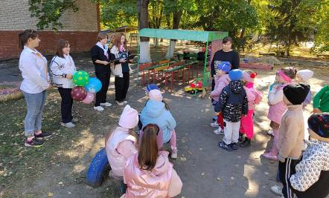

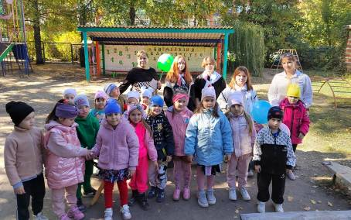

https://vk.com/club210741507?w=wall-210741507_1600

